Guía Psicoeducativa para Mejorar la Comunicación en la Familia: Padres, Hijos y Hermanos

Introducción
La familia es el primer contexto en el que aprendemos a nombrar nuestras emociones, expresar nuestras ideas y construir relaciones significativas. No obstante, también es el escenario donde surgen las primeras frustraciones, malentendidos y dificultades de convivencia. Por ello, aprender a comunicarse de manera asertiva, empática y constructiva dentro del sistema familiar no es una habilidad secundaria, sino una necesidad fundamental para fortalecer los vínculos y prevenir conflictos persistentes. Esta guía ofrece una ruta clara y basada en evidencia clínica para mejorar la comunicación entre padres e hijos y entre hermanos, con herramientas derivadas de la Terapia Cognitivo-Conductual, la Terapia Familiar Sistémica y la psicoeducación.

1. Estableciendo reglas básicas de comunicación en la familia
Para que la comunicación fluya de manera respetuosa y ordenada dentro de una familia, es fundamental establecer ciertas normas de interacción. Estas reglas no pretenden imponer rigidez, sino brindar un marco de seguridad y contención que facilite el intercambio emocional y la resolución de conflictos. Establecer y respetar estos acuerdos ayuda a que todos los miembros se sientan valorados, escuchados y tenidos en cuenta, lo cual refuerza la autoestima y el sentido de pertenencia.
Reglas fundamentales:
- No interrumpir: Todos deben tener la oportunidad de terminar lo que están diciendo antes de que otro intervenga. Esto es especialmente importante con niños y adolescentes, quienes muchas veces sienten que sus opiniones no son tomadas en serio.
- Hablar desde la experiencia personal: Usar frases como “Yo me siento...” o “Yo pienso que...” reduce la reactividad y promueve la escucha activa. Ejemplo: en lugar de “Tú nunca me haces caso”, decir “Yo me siento ignorado cuando no me respondes”.
- Evitar generalizaciones y etiquetas: Frases como “siempre haces esto” o “eres un egoísta” generan rechazo. Es mejor describir conductas específicas: “Ayer no me saludaste al llegar”.
- Cuidar el tono y el lenguaje corporal: No solo importan las palabras. La forma en que se dicen, los gestos, y la postura, también comunican. Los adultos deben modelar respeto y autorregulación.
- Elegir el momento adecuado: No todo momento es oportuno para hablar de temas importantes. Es mejor buscar espacios tranquilos, sin prisas ni distracciones.
- Pedir pausas si hay desbordamiento emocional: Si alguien está demasiado alterado, es válido detener la conversación y retomarla más tarde con mayor serenidad.

2. Escucha activa: comprender antes de responder
La escucha activa va más allá de simplemente oír al otro. Es una disposición consciente para comprender el mensaje emocional y verbal de quien habla, sin interrumpir, juzgar o responder impulsivamente. En la vida familiar, donde muchas veces se superponen tareas, cansancio y emociones intensas, practicar la escucha activa es un verdadero acto de conexión.
Elementos clave:
- Atención plena: Eliminar distracciones (teléfono, televisión) y mirar al otro a los ojos.
- Parafrasear: Repetir con tus propias palabras lo que crees haber entendido. Ejemplo: “¿Te sentiste triste porque pensaste que no te tuvimos en cuenta?”.
- Captar el mensaje emocional: No quedarse solo con los hechos, sino detectar la emoción que los acompaña.
- Validar antes de responder: “Veo que esto te afectó mucho. Gracias por contármelo.”
- Preguntar con interés genuino: “¿Y cómo te sentiste cuando pasó eso?”
Escuchar activamente no significa estar de acuerdo con todo, sino mostrar disposición para entender el mundo interno del otro antes de emitir juicio o solución.

3. Empatía y validación emocional
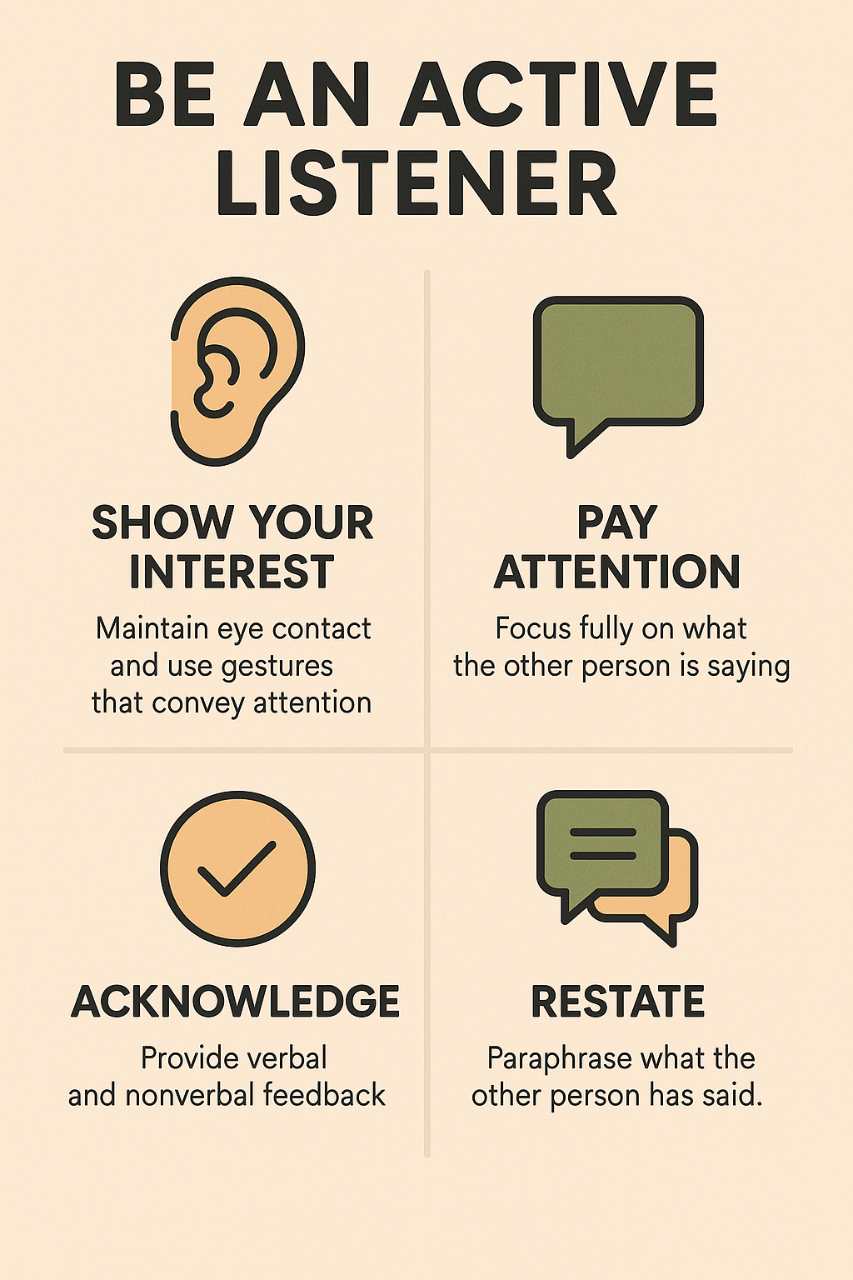
La empatía es el puente afectivo entre los miembros de una familia. No significa simplemente “ponerse en el lugar del otro”, sino hacerlo desde una actitud de apertura emocional, sin juzgar ni corregir lo que siente. Validar no implica necesariamente estar de acuerdo con la conducta del otro, pero sí reconocer su experiencia como legítima.
Claves para fomentar empatía y validación:
- No minimizar: Frases como “eso no es para tanto” o “ya pasará” pueden sentirse como rechazo.
- Nombrar la emoción: “Veo que estás frustrado”, “Me doy cuenta de que te dolió lo que pasó”.
- Reconocer la perspectiva del otro: “Puedo entender que para ti haya sido importante, aunque para mí no lo parezca tanto”.
- Validar sin justificar conductas inadecuadas: “Comprendo que estés enojado. Aun así, no está bien gritarle a tu hermana”.
- Mostrar afecto físico o verbal en momentos difíciles: A veces un gesto amable (como tomar la mano o abrazar) comunica comprensión más que las palabras.
En contextos donde las emociones están validadas, los vínculos se vuelven más seguros y cooperativos.

4. Asertividad: expresar sin agredir ni callar
La asertividad es una competencia central para la salud emocional en la familia. Implica la capacidad de decir lo que uno piensa, siente o necesita de forma directa, clara y respetuosa. Entre padres e hijos o entre hermanos, esta habilidad permite prevenir resentimientos acumulados, evitar malentendidos y fomentar una comunicación más equitativa.
Formas de practicar la asertividad:
- Expresar necesidades sin atacar: “Me gustaría que me ayudaras a ordenar el cuarto” es más efectivo que “Nunca haces nada”.
- Decir “no” con amabilidad: “No puedo ahora, pero podemos hablar más tarde si quieres”.
- Evitar el sarcasmo y las indirectas: Decir lo que se siente, sin esperar que el otro adivine.
- Utilizar la técnica DESC:
  - Describir la situación objetivamente
  - Expresar lo que se siente
  - Solicitar un cambio concreto
  - Concluir con una consecuencia o beneficio esperado
Ejemplo: “Cuando interrumpes mi lectura (D), me siento molesto (E), me gustaría que me preguntaras si puedo hablar (S), así puedo escucharte con más atención (C)”.
La asertividad enseña a los niños y adolescentes que sus emociones son importantes, pero también que deben expresarlas con respeto hacia los demás.

5. Manejo emocional en el conflicto
Los conflictos familiares son inevitables, pero no tienen por qué ser destructivos. En muchas ocasiones, no es el desacuerdo en sí lo que genera daño, sino la forma en que se manejan las emociones durante el conflicto. El manejo emocional implica reconocer lo que sentimos, comprender por qué lo sentimos y actuar de forma que no dañemos la relación con nosotros mismos ni con los demás. En contextos familiares, es fundamental enseñar a los niños, adolescentes y adultos a identificar sus emociones, verbalizarlas y regularlas adecuadamente.
- Reconocer señales corporales: Tensión muscular, taquicardia, necesidad de gritar. Cuando aparecen, es momento de pausar.
- Autodiálogo tranquilizador: Enseñar a los niños a decirse "Estoy molesto, pero puedo calmarme".
- Evitar los cuatro jinetes (según Gottman): Crítica personal, desprecio, actitud defensiva, obstrucción (silencio prolongado).
- Reanudar el diálogo con humildad: "Me exalté, lo siento. Quiero volver a hablarlo con calma".
Modelar el autocontrol emocional desde los adultos es una forma poderosa de enseñanza implícita. La familia se convierte en un espacio donde está permitido equivocarse, pero también enmendarse.

6. Resolución de conflictos familiares
La resolución de conflictos no es un momento puntual, sino una competencia que se cultiva en el tiempo. Consiste en transformar un desacuerdo en una oportunidad para conocerse mejor, para comprender las necesidades propias y ajenas, y para llegar a acuerdos que respeten a todos. En el entorno familiar, es importante enseñar que discutir no es "pelear", sino dialogar sobre puntos de vista diferentes buscando soluciones conjuntas.
- Definir el problema en términos claros y emocionales: "Me siento desvalorizado cuando nadie me escucha en la cena".
- Generar opciones juntos: Cada miembro aporta soluciones posibles.
- Negociar con equidad: Buscar acuerdos donde todos ganen algo.
- Concretar y revisar acuerdos: Establecer compromisos con seguimiento.
La resolución de problemas enseña a los niños a ser parte de la solución, desarrolla la responsabilidad emocional y refuerza la confianza entre los miembros del sistema familiar.

7. Fomentar el afecto y el reconocimiento positivo
Una familia no se fortalece solo por resolver bien los problemas, sino también por compartir momentos de afecto y gratitud que alimenten el vínculo. El refuerzo positivo es una estrategia ampliamente validada en psicología para fortalecer conductas deseables y crear un ambiente emocional seguro.
- Elogiar comportamientos positivos.
- Expresar amor y gratitud.
- Identificar el lenguaje emocional de cada miembro.
Las interacciones afectivas frecuentes protegen a la familia frente al desgaste cotidiano y generan una base emocional más resiliente frente a las crisis.

8. Actividades para practicar en casa
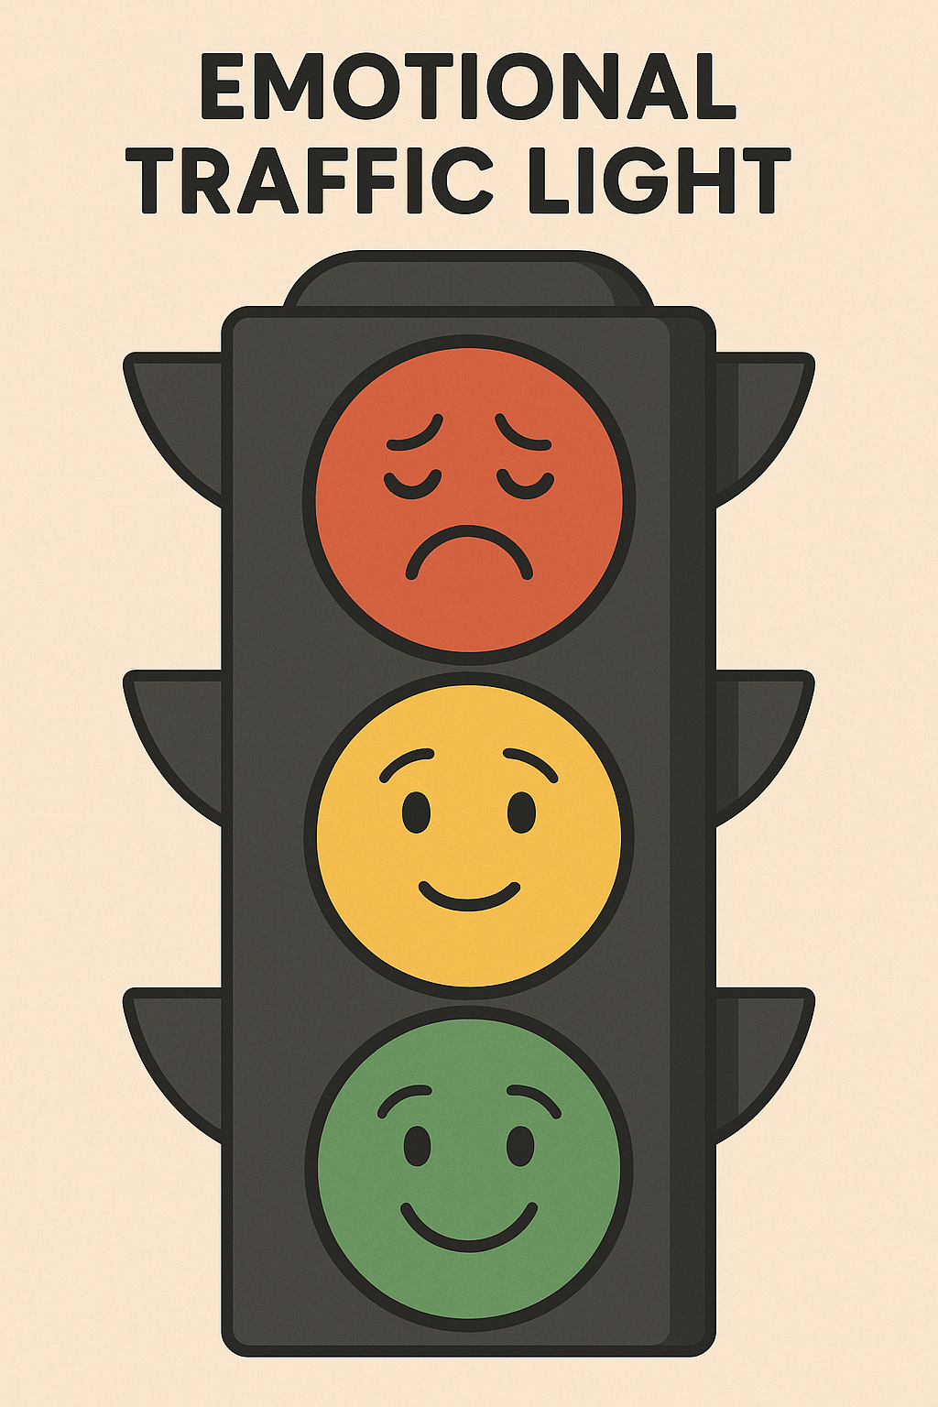
Aprender a comunicarse mejor no se logra solo con teoría; requiere práctica intencional y constancia.
- Diario de emociones: cada miembro escribe una emoción semanal.
- El minuto de oro: dedicar un momento diario a decir algo positivo.
- Juego de roles: practicar con escenarios simulados.
- Semáforo emocional: Verde = hablar, Amarillo = alerta, Rojo = pausa.

Estas actividades fortalecen el lenguaje emocional, previenen reacciones impulsivas y fomentan una cultura familiar centrada en el cuidado recíproco.

Conclusión
Comunicar con claridad, respeto y empatía no es solo una habilidad, sino una forma de proteger y fortalecer los vínculos familiares. Esta guía busca ser un punto de partida para ese cambio. Puede ser utilizada en terapia, como material de consulta entre sesiones, o como pauta de trabajo conjunto en casa. La práctica constante, la paciencia y el compromiso mutuo son los ingredientes para que la comunicación familiar deje de ser una fuente de tensión y se convierta en un recurso de conexión y cuidado recíproco.

